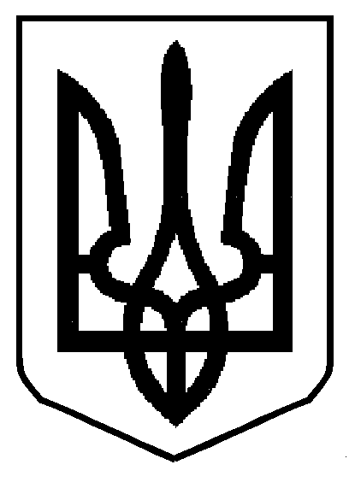
НАРОДНИЙ ДЕПУТАТ УКРАЇНИ
Україна, 01008, м. Київ, вул. Грушевського, 5

Верховна Рада України

Відповідно до статті 93 Конституції України, статті 12 Закону України «Про статус народного депутата України» та статті 89 Регламенту Верховної Ради України в порядку законодавчої ініціативи вносимо на розгляд Верховної Ради України проект Закону України «Про внесення змін до деяких законодавчих актів України щодо складу керівників і членів наглядових рад державних унітарних підприємств та господарських товариств, у статутному капіталі яких більше 50 відсотків акцій (часток) належать державі, та розміру їх винагороди».
Доповідати проект Закону на пленарному засіданні Верховної Ради України буде народний депутат України Василевська-Смаглюк Ольга Михайлівна.

Додатки:
- Текст законопроекту на 2 арк.;
- Пояснювальна записка на 3 арк.;
- Порівняльна таблиця на 4 арк.;
- Проект постанови на 1 арк.;
- Тексти зазначених документів в електронній формі.

Народні депутати України О.М.Василевська - Смаглюк
(Посвідчення№302)
та інші

